**Правила безопасности на водоемах**

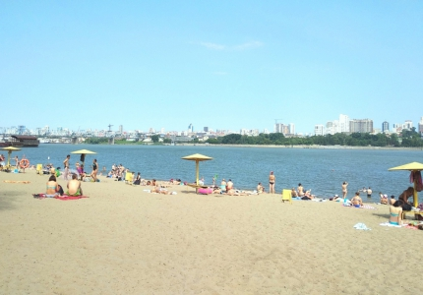

Впереди теплые дни. По информации синоптиков температура воды на реке Обь составляет 17,2 °C, а  в  Новосибирском водохранилище достигла отметки 18,7 °C. Наверняка, многие, соскучившись по теплу,  устремятся на отдых  к водоемам.  Находясь у воды,  очень важно соблюдать меры безопасности, как при купании, так и во время рыбной ловли.

Статистика непреклонна, каждый год в летний период на территории области происходят происшествия на водных объектах, по оперативным данным с начала года на водоемах погибли 10 человек,  двое из которых дети. Причинами гибели стали купание в неорганизованных местах и оставление детей у воды без присмотра взрослых.

Отдел надзорной деятельности и профилактической работы по Черепановскому и Маслянинскому районам Главного управления МЧС России по Новосибирской области напоминает:

• Купаться следует в специально оборудованных местах: пляжах, детских купальнях, бассейнах.

• Не входите в воду в состоянии алкогольного опьянения. Алкоголь блокирует нормальную деятельность головного мозга.

• В воде следует находиться не более 10-15 минут. При переохлаждении тела могут возникнуть судороги.

• Не подплывайте близко к идущим судам. Вблизи двигающегося теплохода возникает течение, которое может затянуть под винт.

• Опасно прыгать или нырять в воду в неизвестном месте - можно удариться головой о грунт, корягу, сваю и т.п.

• Не допускайте грубых игр на воде. Нельзя подплывать под купающимися, «топить», подавать ложные сигналы о помощи и др.

• Не позволяйте детям ходить купаться без взрослых. Отдыхая с детьми на берегу водоема, не выпускайте ребенка из поля зрения!

• Очень осторожно плавайте на надувных матрасах и надувных игрушках. Ветром или течением их может отнести далеко от берега, а волной - захлестнуть, из них может выйти воздух, что может привести к потере плавучести.

Берегите себя и своих близких!